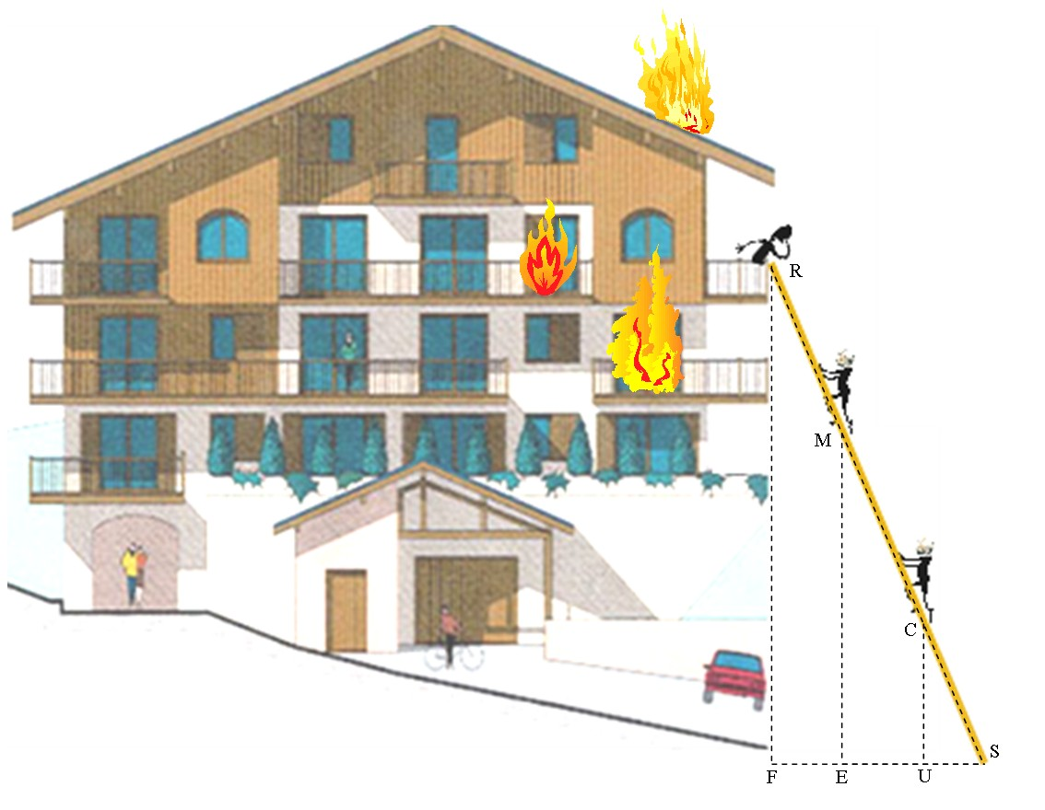
Romane LAPIE est victime d’un incendie. Les sœurs HONNETE Marie et Camille, pompiers volontaires, gravissent l’échelle afin d’évacuer Romane le plus rapidement possible.

........................

côté
.........................

Activité 1 : mesures

- Mesurer les longueurs indiquées ci-dessous :

[SU] = .......... cm ; [SE] = .......... cm ; [SF] = .......... cm ; côté .....................................
[CU] = .......... cm ; [EM] = .......... cm ; [FR] = .......... cm ;
[SC] = .......... cm ; [SM] = .......... cm ; [SR] = .......... cm ;

- Mesurer l’angle \s\up7(6 : \s\up7(6 = ........... et l’angle \s\up7(6 : \s\up7(6 = ..........
⇒ Que peut-on dire des triangles SUC, SEM, et SFR ?
.................................................................................................................................................................................................

Activité 2 : Reconnaître les côtés d’un triangle rectangle

- Le côté adjacent à un angle est une frontière de l’angle. Il touche la pointe de l’angle.
- Le côté opposé à un angle est en face de la pointe de l’angle.
- L’hypoténuse est le plus grand des 3 côtés. Il est en face de l’angle droit.
B
Ex : on place son œil dans l’angle qui nous intéresse. Il s’agit ici de l’angle ......

AB est ..... ................. de l’angle .... . AB est le côté ......................... de l’angle .........
AC .................... l’angle ....... . AC est le côté ............................. de l’angle.
BC est ............................................ du triangle car il s’agit du côté :
- le plus ....................... des 3 côtés. A C
- en face de l’angle ...........

⇒ Placer les mots adjacents, opposés et hypoténuse sur l’échelle des pompiers.
Activité 3 : Calculs de rapports.

1. Compléter les tableaux suivants en utilisant les données trouvées dans l’activité 1 :

① | Triangle SUC | Triangle SEM | Triangle SFR
Côté adjacent de ... | SU = …………. | SE = …………. | SF = ………….
Hypoténuse | SC = …………. | …… = …………. | …… = ………….
Rapport : | = = ……. | = = ……. | = = …….

② | Triangle SUC | Triangle SEM | Triangle SFR
Côté opposé | UC = …………. | EM = …………. | …… = ………….
Hypoténuse | SC = …………. | …… = …………. | …… = ………….
Rapport : | = = ……. | = = ……. | = = …….

③ | Triangle SUC | Triangle SEM | Triangle SFR
Côté opposé | UC = …………. | EM = …………. | …… = ………….
Côté adjacent | US = …………. | …… = …………. | …… = ………….
Rapport : | = = ……. | = = ……. | = = …….

- Que remarque t-on dans ces trois tableaux ?
............................................................................................................................................................................................................
- Quel est le théorème qui explique les résultats observés ? Ecrire les relations.
............................................................................................................................................................................................................
= = ; = = ; = =

Activité 4 : Définitions.

- Sur la calculatrice, taper . Donner la valeur affichée à 0,01 : cos 67  ..............
- Sur la calculatrice, taper . Donner la valeur affichée à 0,01 : sin 67  ..............
- Sur la calculatrice, taper . Donner la valeur affichée à 0,01 : tan 67  ..............

- La valeur de cos 67 correspond au rapport calculé dans le tableau ....... ⇒

- La valeur de sin 67 correspond au rapport calculé dans le tableau ....... ⇒

- La valeur de tan 67 correspond au rapport calculé dans le tableau ....... ⇒

